Use cases

**1. Επιλογή οχήματος για την αγορά καυσίμων**

**Βασική ροή:**

1. Ο χρήστης ζητάει την εμφάνιση των αποθηκευμένων οχημάτων που έχει στη κατοχή

του.

1. Το σύστημα βλέπει το αίτημα του χρήστη και ανατρέχει στη βάση δεδομένων για να

εμφανίσει πόσα, ποια και τι είδους οχήματα έχει καταχωρήσει ο χρήστης

1. Επιστρέφει τα αποθηκευμένα οχήματα

**Εναλλακτική ροή:**

1. Αν δεν έχει κανένα όχημα, το αίτημα απορρίπτεται, εμφανίζει στο χρήστη το μήνυμα "Προσπαθήστε ξανά".
2. Αν θέλει να προσθέσει κάποιο όχημα, το προσθέτει και το σύστημα ενημερώνει τη

βάση δεδομένων.

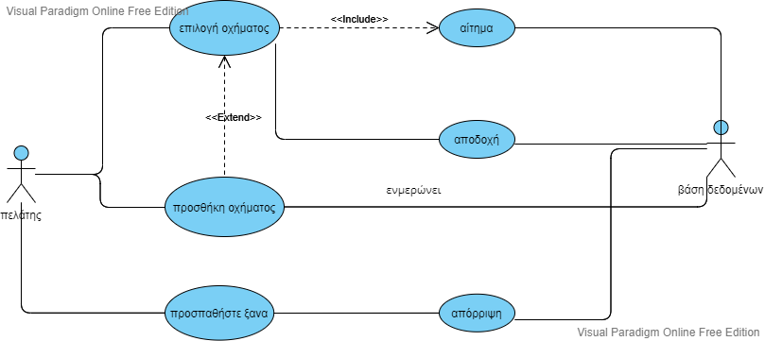

**2. Επιλογή πρατηρίου και αγορά καυσίμου.**

**Βασική ροή:**

1. Ο Χρήστης επιλέγει στην κύρια οθόνη (στον χάρτη) , το πρατήριο της αρέσκειάς του.
2. Το σύστημα εμφανίζει το «πλαίσιο Πρατηρίου» στο οποίο ο χρήστης βλέπει την τοποθεσία του πρατηρίου.
3. Στο «πλαίσιο Πρατηρίου» εμφανίζεται το τηλέφωνο του πρατηρίου.
4. Στο «πλαίσιο Πρατηρίου» εμφανίζεται πλήκτρο στο οποίο ο χρήστης μπορεί να κοινοποίηση το πρατήριο σε φίλους του.
5. Στο «πλαίσιο Πρατηρίου» εμφανίζεται πλήκτρο με το οποίο ο χρήστης μπορεί να καταχωρήσει το πρατήριο στα «Αγαπημένα μου» πρατήρια.
6. Στο «πλαίσιο Πρατηρίου» εμφανίζονται 3 πλαίσια προς συμπλήρωση. Πλαίσιο 1: τύπος καυσίμου, πλαίσιο 2: κόστος καυσίμου, πλαίσιο 3: συμπλήρωση πόντων για εξαργύρωση.
7. Ο Χρήστης συμπληρώνει τουλάχιστον το πλαίσιο 2 που αφορά το κόστος καυσίμου.
8. Το σύστημα εμφανίζει στον χρήστη το συνολικό κόστος ανεφοδιασμού με βάση τις τιμές που έχει καταχωρήσει.
9. Το σύστημα μέσω 2 button NAVIGATE και PURCHASE, δίνει την δυνατότητα στον χρήστη 1) να πλοηγηθεί στο πρατήριο, 2) να υλοποιήσει την αγορά καυσίμου μέσω της εφαρμογής.
10. Ο χρήστης επιβεβαιώνει την επιθυμία αγοράς ή την επιθυμία πλοήγησης προς το πρατήριο.

**Εναλλακτική ροή:**

1. Εάν δεν καταχωρηθεί τιμή στο πλαίσιο 2, δεν μπορεί να διεκπεραιωθεί η αγορά καυσίμου.
2. Ο Χρήστης πρέπει να επαναλάβει το βήμα 7.

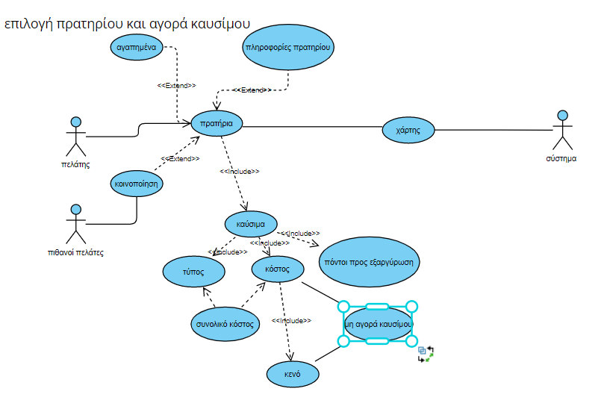

**3. Έλεγχος τιμής καυσίμων**

**Βασική ροή:**

1. Ο χρήστης αναζητάει τις τιμές του καυσίμου επιθυμίας στα κοντινά πρατήρια.
2. Το σύστημα διαβάζει μέσω της τοποθεσίας του χρήστη την γεωγραφική θέση που θα γίνει η αναζήτηση των καυσίμων.
3. Ανατρέχει στην βάση δεδομένων.
4. Βρίσκει τις τιμές του καυσίμου για τα πρατήρια που βρίσκονται σε κοντινή ακτίνα με την γεωγραφική θέση του χρήστη(10 χιλιόμετρα).
5. Τα αποτελέσματα εμφανίζονται στην σελίδα περιήγησης του χρήστη

**Εναλλακτική ροή :**

1. Στο βήμα 4,το σύστημα μπορεί να αδυνατεί να βρει πρατήρια κοντά στον χρήστη διότι στην συγκεκριμένη τοποθεσία δεν υπάρχουν πρατήρια για το καύσιμο αναζήτησης του χρήστη.
2. Το σύστημα παραθέτει στον χρήστη πρατήρια που ταιριάζουν με την αναζήτηση του αλλά βρίσκονται πιο μακριά από την ακτίνα αναζήτησης του.
3. Ο χρήστης είτε επιλέγει ένα από τα νέα πρατήρια είτε εγκαταλείπει την αναζήτηση.

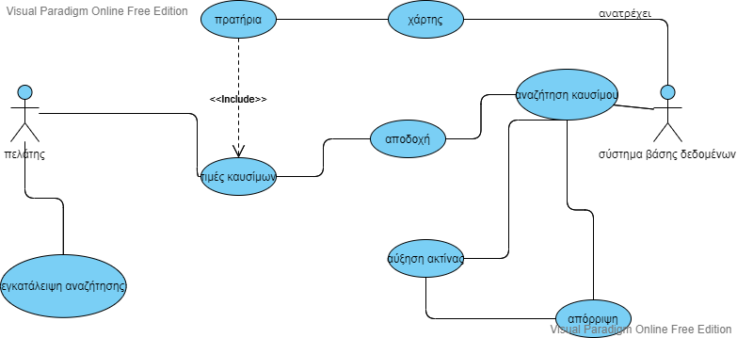

**4. Υπολογισμός γεμίσματος ανάλογα το μοντέλο (αυτοκίνητο ή μοτοσυκλέτα)**

**Βασική ροή:**

1. Ο αγοραστής επιλέγει το όχημα που θέλει να γίνει η αναζήτηση πρατηρίου
2. Το σύστημα βάσει της γεωγραφικής θέσης του χρήστη του εμφανίζει τα διαθέσιμα πρατήρια και τις τιμές του αντίστοιχου καυσίμου.
3. Το σύστημα ανατρέχει στην βάση δεδομένων που υπάρχει με έναν κατάλογο απο διάφορα οχήματα όπου αναγράφεται το μέγεθος του ρεζερβουάρ τους
4. Με βάση την επιλογή του πρατηρίου του αγοραστή , το Fuelpay υπολογίζει το ποσό που θα χρειαστεί ο αγοραστής αν επιλέξει να γεμίζει το ντεπόζιτο του οχήματος.
5. Εμφανίζεται ένα μήνυμα στο οποίο ο αγοραστής απαντά ναι η όχι για το αντίστοιχο γέμισμα
6. Η αγορά γίνεται εκείνη την στιγμή και η ζητούμενη ποσότητα καυσίμου έχει δεσμευτεί στον λογαριασμό του χρήστη

**Εναλλακτική ροή :**

1. Το σύστημα δεν βρίσκει αποτελέσματα για το όχημα του χρήστη
2. Ο αγοραστής επιλέγει χειροκίνητα την ποσότητα του καυσίμου που θέλει να αγοράσει
3. Η αγορά ολοκληρώνεται και η εξαργύρωση της είναι έτοιμη

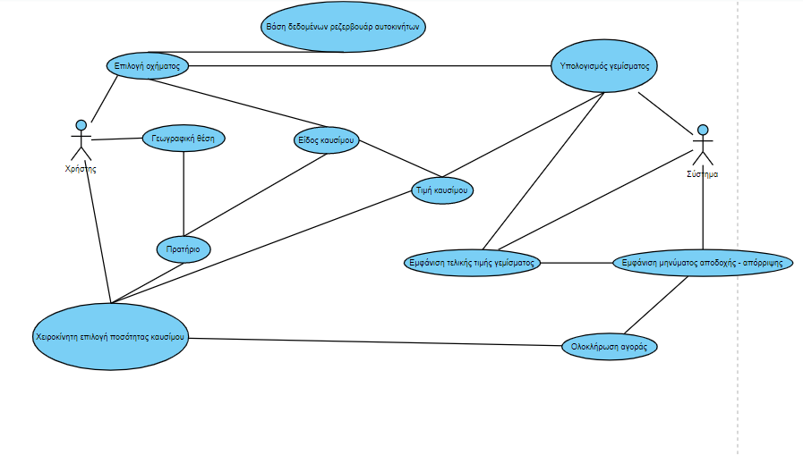

**5. Σκανάρισμα προσωποποιημένου QR και ανεφοδιασμός.**

**Βασική ροή:**

1. Στο κάτω μέρος της οθόνης, το σύστημα δείχνει στον χρήστη την δυνατότητα να επιλέξει την εμφάνιση του προσωποποιημένου QR που βασίζεται στο όχημά του.
2. Ο χρήστης επιλέγει την εμφάνιση του QR όταν μεταβεί στο πρατήριο.
3. Σκανάρεται ο κωδικός QR
4. Το σύστημα ανατρέχει στην βάση δεδομένων για να βρει τον τύπο καυσίμου και το ποσό ανεφοδιασμού.
5. Το σύστημα ξεκλειδώνει την αντίστοιχη αντλία και εισάγει το ποσό ανεφοδιασμού στον μετρητή.
6. Μετά την ολοκλήρωση του ανεφοδιασμού, το σύστημα καταχωρεί στην βάση δεδομένων τον ανεφοδιασμό από κατάσταση PENDING(εκκρεμής) σε DONE(ολοκληρωμένη)
7. Στην βάση δεδομένων προσθέτει στον χρήστη ή αφαιρεί αντίστοιχα πόντους Fpoints ανάλογα με τον ανεφοδιασμό που πραγματοποιήθηκε.

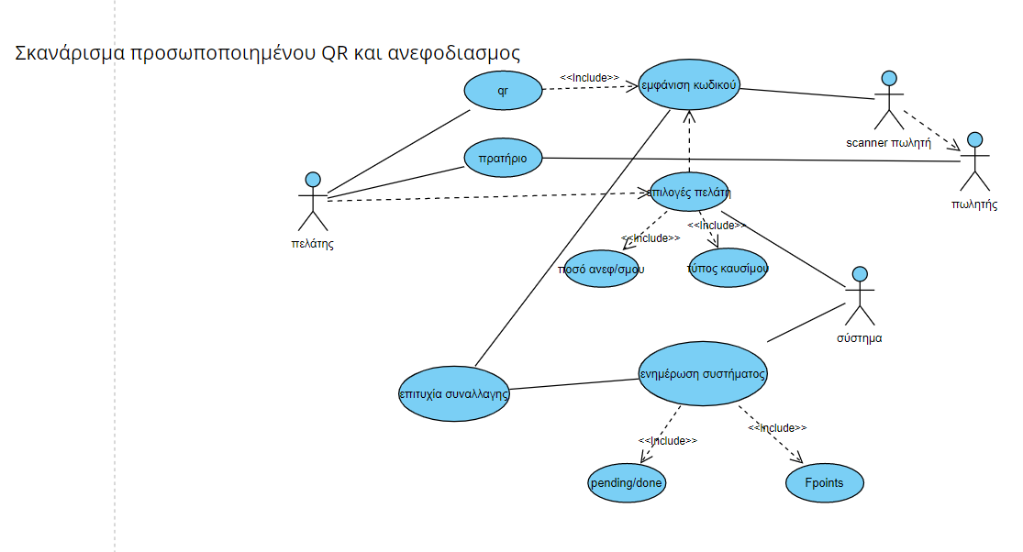

**6. Συλλογή και Εξαργύρωση Πόντων**

**Βασική ροή:**

1. Το σύστημα με κάθε αγορά συγκεκριμένων καυσίμων επιβραβεύει τον πελάτη με κάποιους πόντους.
2. Με τη συλλογή συγκεκριμένων πόντων ενεργοποιείται ένα QR code στον λογαριασμό του χρήστη.
3. Το QR code έχει ισχύ εξαργύρωσης έως και 15 ημέρες και μπορεί να εξαργυρωθεί σε συγκεκριμένα πρατήρια.
4. Τα πρατήρια που μπορούν να εξαργυρωθούν οι πόντοι, εκφράζουν αυτή τους την επιθυμία, και είναι διακριτά στην εφαρμογή.
5. Τα προϊόντα τα οποία είναι διαθέσιμα για αγορά με πόντους, διατίθενται για αγορά μόνο στα φυσικά καταστήματα των πρατηρίων.
6. Η αξία των προϊόντων που θα επιλεχθούν θα πρέπει να είναι αντίστοιχη ή μεγαλύτερη από την αξία των πόντων.
7. Η οποιαδήποτε διαφορά καλύπτεται από τον πελάτη.

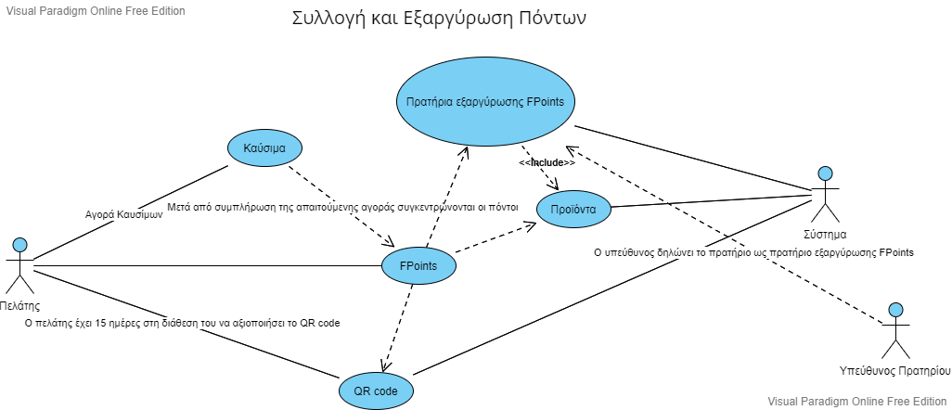

**7. Δημιουργία προσφοράς από τον ιδιοκτήτη του πρατηρίου**

**Βασική ροή:**

1. Ο χρήστης συνδέεται ως ιδιοκτήτης στο Fuelpay.
2. Στην αρχική οθόνη εμφανίζονται τα πρατήρια που αντιπροσωπεύει.
3. Επιλέγει το πρατήριο ή τα πρατήρια για τα οποία θέλει να κάνει την προσφορά.
4. Επιλέγει τον τύπο καυσίμου που θέλει να κάνει την προσφορά.
5. Ορίζει χειροκίνητα την νέα τιμή του καυσίμου που επέλεξε, καθώς και την χρονική διάρκεια της προσφοράς.
6. Η βάση δεδομένων των τιμών καυσίμων ενημερώνεται.

